Анизакидоз
Сейчас, когда получило распространение приготовление суши из сырой рыбы, домашнее слабое соление рыбы, следует знать, что как морская, так и речная рыба болеет многими опасными для человека гельминтозами.
Возбудители анизакидоза – личинки нематод, относящихся к семейству Anisakidae. В теле рыбы находятся чаще в состоянии "плоской свёрнутой спирали". Могут находиться как в полостях тела, так и в мышечной ткани. Тело веретенообразное, суженное к обоим концам (более сужено к головному концу). На головном конце имеется три губы. Размеры цист, как правило, 3-5 мм, извлеченной из них личинки до 4 см.
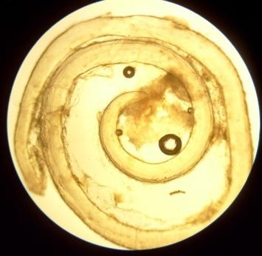

Анизакида под микроскопом.

Личинки анизакид поражают многие виды морских и проходных рыб: тресковые, окунёвые, лососёвые и др. В частности, зараженность сельдевых в Балтийском море - 30%, а в Северном море - 55–100%. Рискуют заболеть все, кто любит японские блюда, приготовленные из сырой рыбы.
Окончательными хозяевами этих гельминтов являются многие морские млекопитающие (китообразные, ластоногие), хищные морские рыбы и рыбоядные птицы.

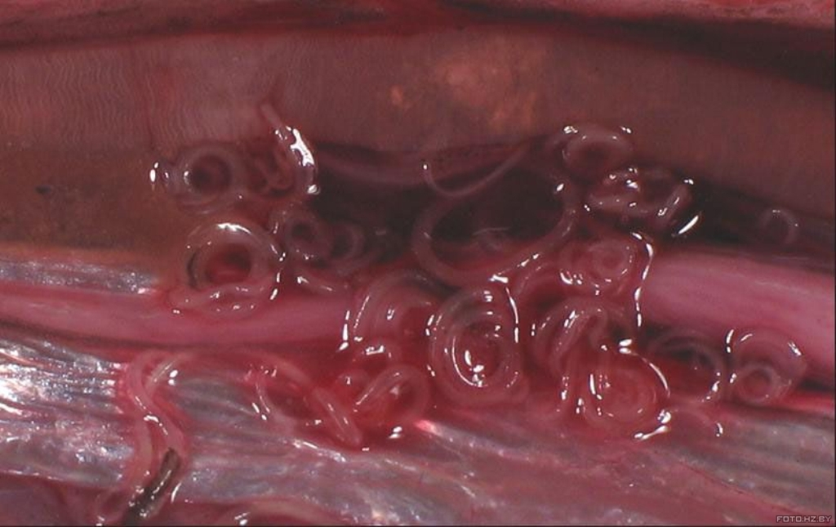
Анизакиды на брыжейке рыб.

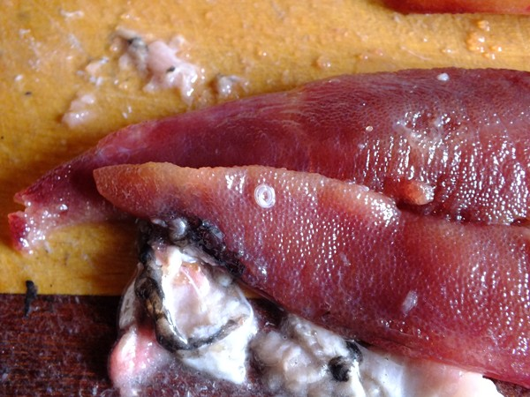

Анизакиды на икре сельди.
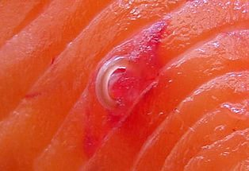

Анизакида в мышечной ткани лосося.

Анизакидоз. При попадании в пищеварительный тракт человека личинки вызывают заболевание анизакидоз. С середины 80-х годов XX века оно стало проблемой медицинской паразитологии многих стран мира, особенно тех, где в пищу традиционно используется сырая или слабосоленая рыба и морепродукты. Анизакиды, попав в кишечник человека с сырой рыбой, проникают в стенку кишечника или желудка, травмируют слизистую оболочку, вызывая энтериты, а также воздействуют на организм как аллергены. Описаны случаи, когда личинка анизакид пробуравливала стенки кишечника и провоцировала перитонит.
Как защититься. Личинки анизакид очень стойкие к воздействию различных факторов и могут жить в мертвой рыбе. Ветеринарно-санитарная оценка рыбы, пораженной личинками анизакид, предусматривает, что при обнаружении в рыбе живых личинок последняя не допускается в свободную реализацию, а направляется на замораживание по предложенным режимам с последующей переработкой на пищевые рыбные продукты.
В промышленных масштабах обеззараживание рыбы зараженной анизакидами проводят путем промораживания при низких температурах (от -18⁰С до -30⁰С в зависимости от времени замораживания).
Важно отметить, что при слабом посоле (6-8% соли) и в маринованной продукции личинки остаются живыми около двух месяцев. Холодное копчение не влияет на жизнеспособность личинок анизакид.

Итак, вот несколько простых правил, которые помогут
предупредить заражение:

- При приобретении свежей (охлажденной или живой) рыбы всегда интересуйтесь наличием документов подтверждающих её качество и безопасность, в том числе ветеринарных сопроводительных документов.

- Важно правильно приготовить свежую рыбу. Термическая обработка рыбы, включающая варку в воде не менее 10 минут и жарку рыбы кусками массой до 100 г не менее 20 минут, а также горячее копчение при температуре не ниже +60° +80 °С, обеспечивает 100%-ную гибель личинок анизакид в рыбе.

Обращаем Ваше внимание, что на территории Мурманской области действует Постановление Правительства Мурманской области от 29 мая 2008 года № 245-ПП/9 «О мерах по реализации населению Мурманской области живой и охлажденной рыбы и морепродуктов», в соответствии с которым в местах реализации живой и охлажденной морской рыбы и нерыбных объектов промысла Баренцева и Белого морей продавец должен информировать потребителей о проведении обязательной термической обработки сырой рыбы и морепродуктов перед употреблением в пищу. Информация доводится до покупателей в печатном виде на плакатах или листовках-памятках либо на упаковке продукции.

Будьте здоровы!

